Graylog
Graylog est un outils open source qui permet la centralisation des logs et la gestions d’un grand flux de données
Sommaire
Graylog 1
Fonctionnement 2
Installation 3
Pré-requis 3
Docker Compose 3
Installation 3
Utilisation 8
Search 9
Streams 10
Création d’un Stream 10
Création de règle 11
Création d’un index 13
Création d’un Output 14
Paramétrer l’envoie de log 15
Debian 15
Création d’un Dashboard 16
Pipeline 19
Création d’une pipeline 19
Création d’une règle 20
Bloc 20
Code 20
Index 1 – Recherche 22
Index 2 – Opérateur 23
Index 3 – Code pour garder les logs d’auth 23

Fonctionnement
Graylog fonctionne grâce à un système d’extracteur, pipeline et de recherche.
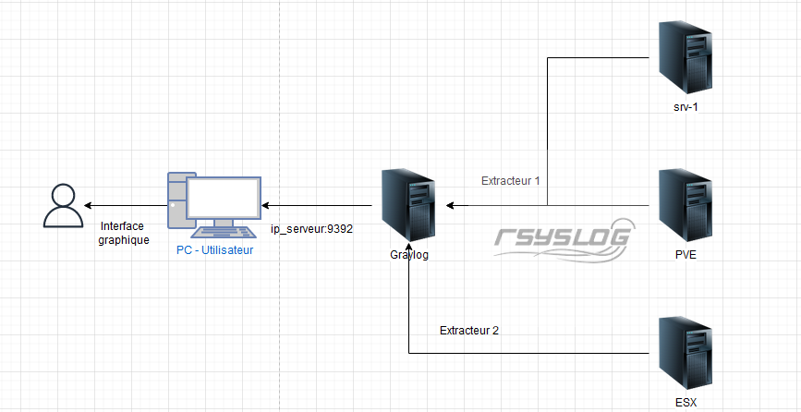
On peut utiliser un extracteur par serveur ou un pour plusieurs serveurs.
Pour envoyer les logs on va utiliser un service qui s’appelle Rsyslog, qu’on vient paramétrer sur les serveurs cible.

Installation
Graylog peut être installer de plusieurs façons :
- Docker
- Source (apt)
Cette installation on va utiliser docker plus précisément le docker-compose

Pré-requis
Debian 12
Docker
4GB Ram
1vCPUs

Docker Compose
Docker Compose est un outil de Docker, utilisé pour lancer des applications qui ont besoin de plusieurs conteneurs pour fonctionner.

Installation
Mise à jour des sources et des paquets
apt update -y && apt upgrade -y

Téléchargez le docker compose
git clone https://github.com/Graylog2/docker-compose.git

Accédez au répertoire.
cd docker-compose

Il y a plusieurs répertoires, chaque répertoire correspond à une version de Graylog. Ils ont des fonctionnalités différentes, mais ont tous le même rôle principal. Ici, nous allons utiliser le répertoire 'open-core'.
cd open-core

Quand on fait un 'ls -la', on peut voir 2 fichiers :
- .env.example
- docker-compose.yml
Le fichier '.env' va contenir les mots de passe de Graylog, donc on va le copier dans un premier temps en lui donnant un nom différent.
cp .env.example .env

Ce fichier va contenir nos mots de passe root et non root. On va commencer par en générer un mot de passe.
apt install pwgen

pwgen -N 1 -s 96

Maintenant, on va générer le mot de passe root. Ce dernier doit obligatoirement être en SHA256,
echo -n mdp | shasum -a 256

Une fois les deux valeurs générées, copiez-les et insérez-les dans le fichier '.env'.
nano .env

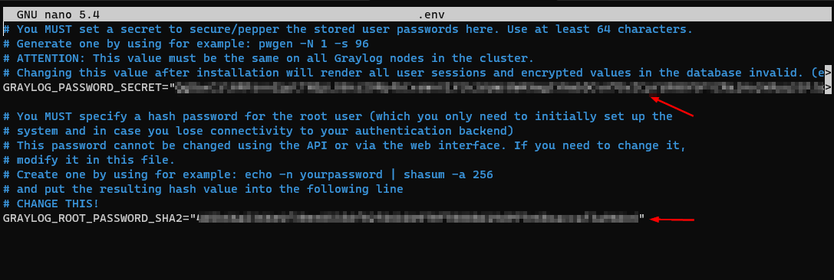
Une fois cela fait, on va passer au fichier docker-compose.yml. On va l'ouvrir.
nano docker-compose.yml

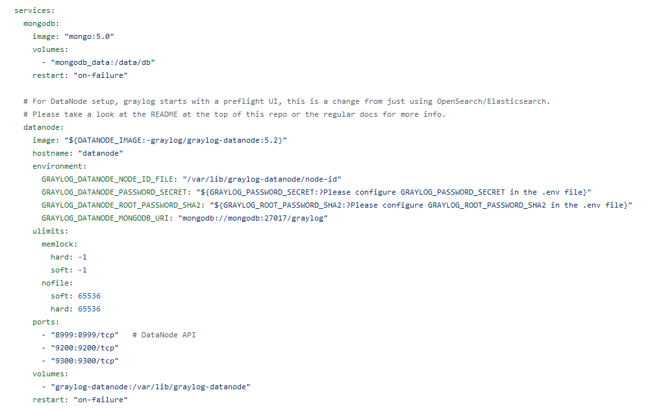
Décomposition du fichier docker-compose.yml
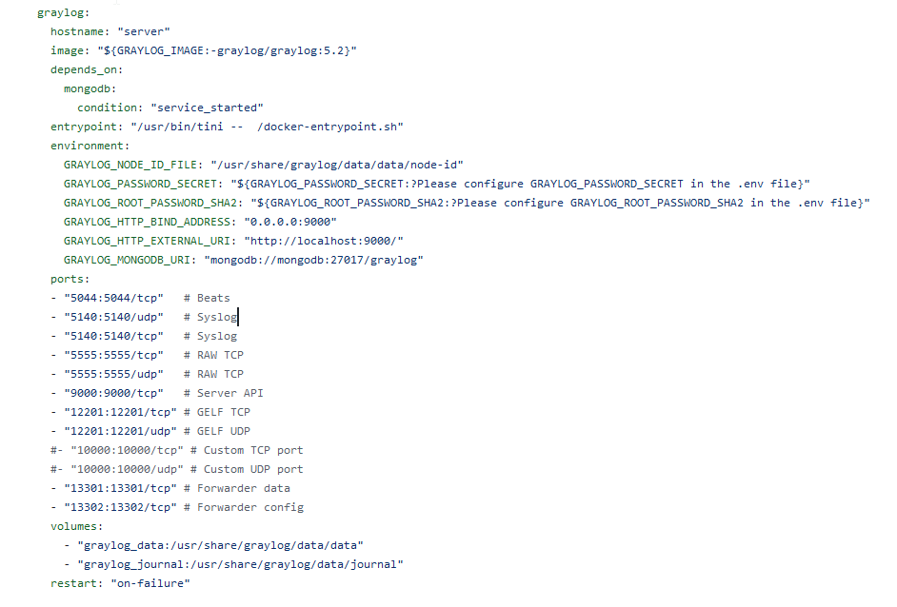
Cette partie installe et configure uniquement MongoDB et le configure en conséquence.
Quant à la deuxième partie, elle installe et configure Graylog, notamment les ports d'écoute.
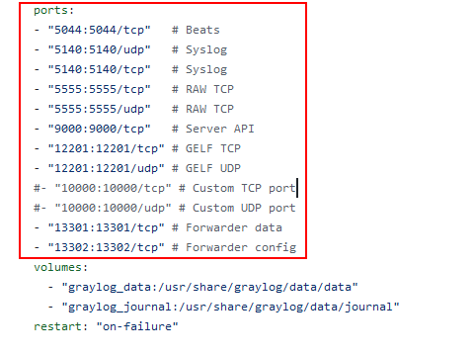
On peut en ajouter comme en supprimer. Ici, nous allons ajouter le port suivant :

- "1514:1514/udp" #1514 est généralement utilisé pour l’envoi de log avec le port 514
Les port présent dans cette configuration devront être réutilisée pour la configuration des extracteur ainsi que pour l’envoi des logs
Exemple :
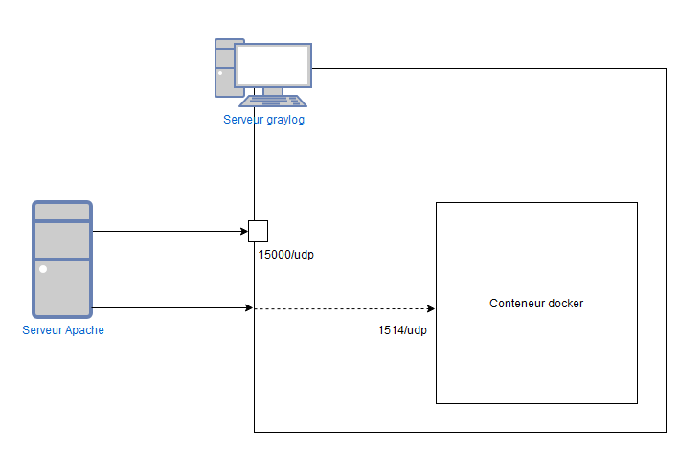
Par défaut, un conteneur docker est isolée de l’hôte donc si je configure mon serveur Apache pour envoyer des logs vers mon serveur sur le port 15000, ces logs n'atteindront pas mon serveur Graylog.
Une fois cela fait, il ne reste plus qu'à lancer l'installation.
docker compose up
Il est nécessaire de le lancer avec cette commande la 1er fois, un mots de passe sera générer, il servira pour le htaccess pour la 1er fois
Graylog peut être atteint à cette adresse.
http://ip_serveur:9000

Htaccess :
Login :
Mot de passe :

Utilisation
Par défaut, on accède à cette interface.
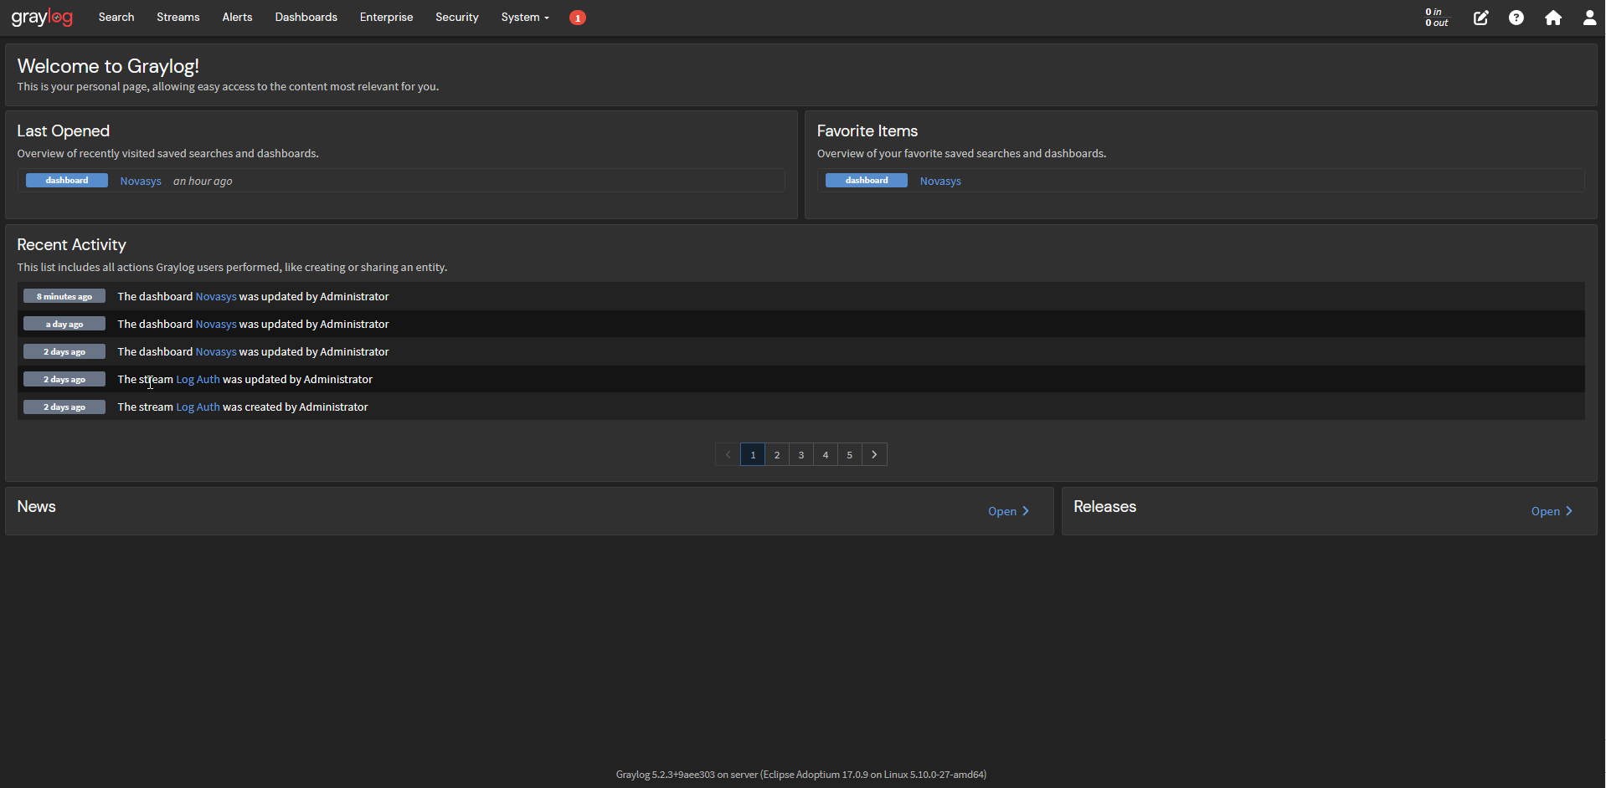
Cette page recense les activités récentes ainsi que les dernières modifications.

Search
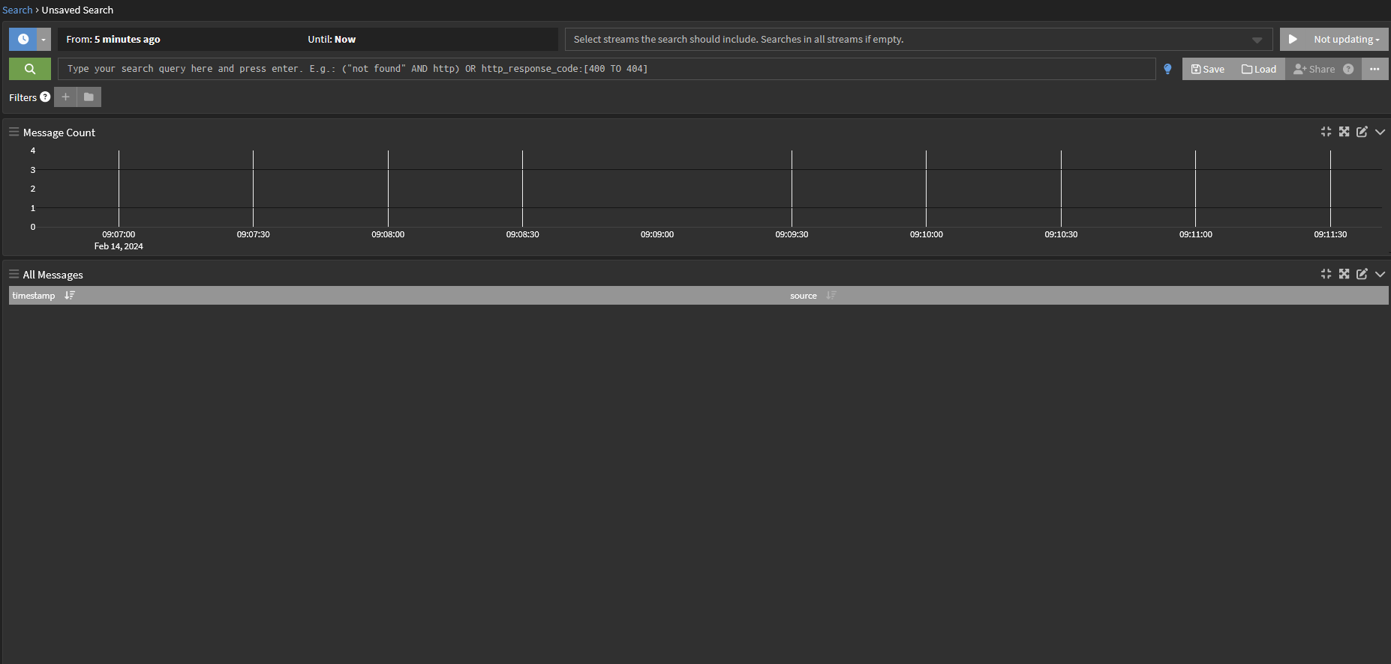
Tout le flux de données passera ici par défaut.

Ce menu dispose d'une fonction de recherche.

On peut rechercher des logs en utilisant une intervalle de temps.
Trier par des noms (voir index 1 - Recherche)
Trier via des streams
Les streams sont des flux que l'on configure pour autoriser certains types de logs grâce à des règles.

Streams
"Les streams permettent l'acheminement des messages entrants à travers des règles. Un message peut être envoyé à plusieurs flux."

Création d’un Stream
Create stream
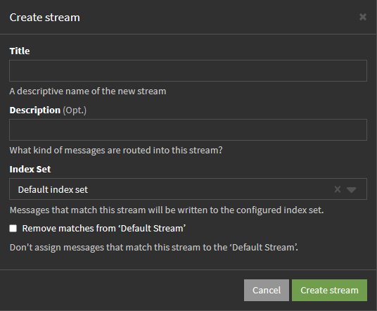
Title – Nom du stream
Description – Description du stream
Index Set – Définir l'index où les logs seront stockés
(Les index peuvent être créés, voir plus loin)
Remove matches from 'Default Stream'
Si les règles correspondent au stream créé, ne pas les envoyer dans le stream par défaut.
Une fois créé, on peut lui paramétrer des règles, sorties et des alertes.

Création de règle
More → Manage rule
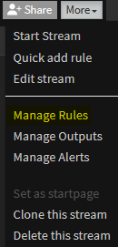
Pour ajouter une règle, cliquez sur « Add stream rule ».
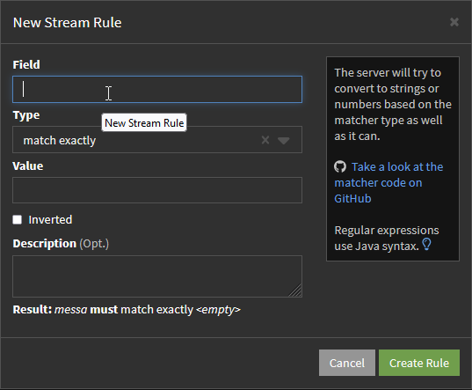
Field – Le champ que la règle doit examiner (par exemple, message)
Type – La condition
Value – La référence
Inverted – La règle est inversée
Une fois les règles créées, on peut configurer une sortie pour les envoyer vers un autre serveur.
Pour cela : More → Manage Outputs
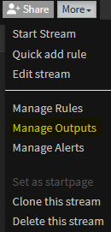
On peut aussi configurer des alertes, par exemple lorsqu'il reçoit un log spécifique. Pour cela : More → Manage Alerts
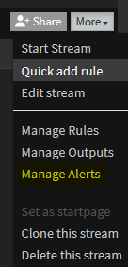

Création d’un index
Pour créer un index, allez dans System → Indices.
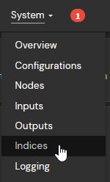
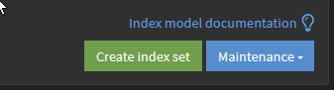
Puis Create index set
Il suffit de remplir les champs suivants :
- Title – Nom
- Description – Description
- Index prefix – Préfixe unique utilisé dans les index Elasticsearch
- Analyzer - Analyseur Elasticsearch pour cet index.
- Index shards - Nombre d'unités de recherche Elasticsearch utilisées par l’index
- Max. number of segments - Nombre maximal de segments par index
- Index optimization after rotation - Désactiver l'optimisation de l'index Elasticsearch
- Field type refresh interval - Intervalle de rafraîchissement du type de champ
- Select rotation strategy – La rotation des index
- Select retention strategy - Choisir la stratégie de rétention
Une fois tous les champs remplis, l'index peut être créé. L'index sera l'endroit où seront stockés les logs.

Création d’un Output
Les créations d’output peuvent être utile si on désire envoyer des log de notre graylog vers un autre serveur
System → Outputs
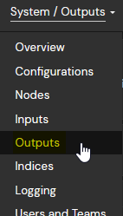
Quand on arrive sur la nouvelle interface, il nous propose, avant de créer l'output, de choisir la forme. Le STDOUT Output est surtout utilisé pour le débogage, tandis que le deuxième, GELF, est un format pour l'envoi des logs.
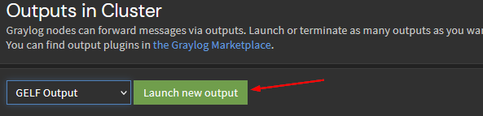
Une nouvelle fenêtre apparaît, il n'y a qu'à finaliser la configuration avec les paramètres souhaités.

Paramétrer l’envoie de log
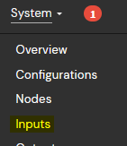
Configuration d’un Inputs
On peut configurer plusieurs types d'inputs. Ceux que l'on va utiliser sont ceux de syslog car la majorité des logs sont faits de cette façon, et le RAW plain text car certaines logs peuvent ne pas être lues par Graylog en format syslog.
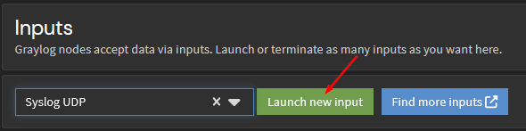
Entrez un port qui était présent dans la configuration du docker-compose.
Une fois cela fait, on va se rendre sur le serveur où les logs devront être envoyés.

Debian
Ici on va installer rsyslog
sudo apt install rsyslog

Une fois installer on va dans son fichier de configuration
sudo nano /etc/rsyslog.conf

À la fin du fichier, on va rajouter cette ligne pour l'envoi des logs.
*.* @ip_serveur_graylog:port_input_graylog
*.* : signifie toutes les logs
@ : UDP si @@: TCP

Création d’un Dashboard
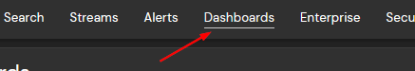
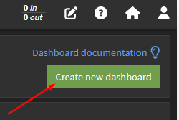
Création d'une agrégation.
Ici, on va créer une agrégation générique.
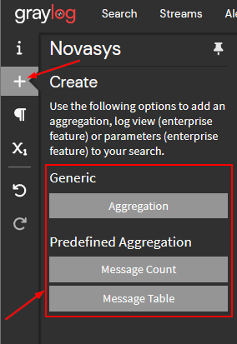
une fois créer on vient à l’éditer
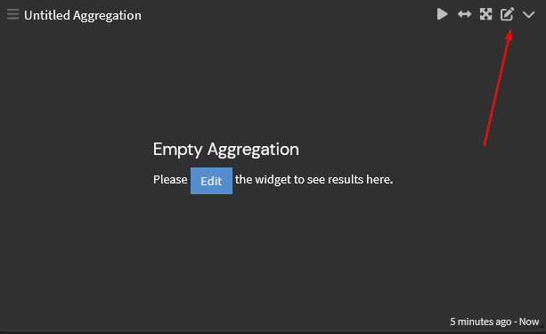
Cette partie définit l'intervalle de temps des données qu'il va afficher. Par exemple, il va afficher les données des 5 dernières minutes.
Cette partie définit les filtres. Ils se construisent de la même manière que les recherches (Index 1 – Recherche).
On peut aussi lui demander de récupérer à partir d'un flux (stream).

Il ne reste plus qu'à paramétrer le format du tableau.
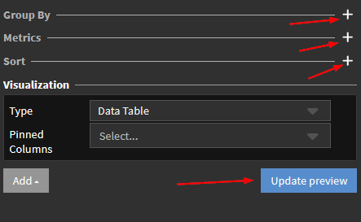

Pipeline
Les pipelines permettent la transformation des messages en entrée des inputs.
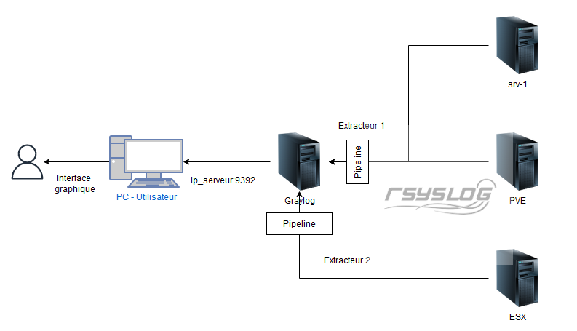
Dans le cas suivant, on va utiliser les pipelines pour filtrer les logs indésirables.

Création d’une pipeline
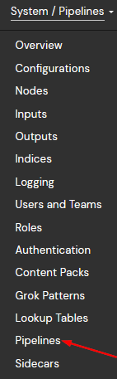
System → Pipeline → Add new pipeline

Création d’une règle
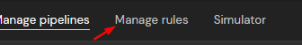
System → Pipeline → Manage rules → Create rule
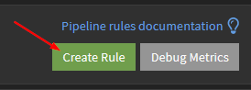
Il y a deux façons de créer des règles : la première avec des blocs ou du code.

Bloc
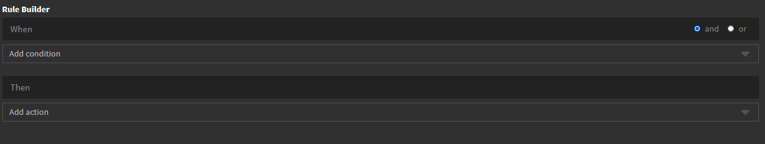
When – La condition
Then – Si elle correspond, il exécutera l'action

Code
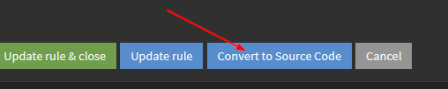
Les règles se construisent de cette façon."
rule « nom_de_la_règle »
when
#Condition
then
end
Pour créer une règle voir Index 2 et 3

Une fois la règle créée, il ne reste plus qu’à relier notre règle à notre pipeline. Pour cela, on va retourner dans 'Manage Pipelines' et on va éditer notre pipeline.
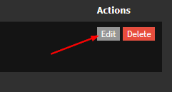

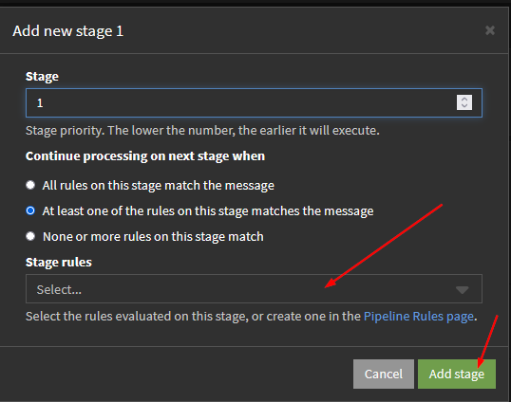
Pour tester la règle il faut utiliser le simulator de graylog.
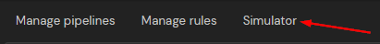

Index 1 – Recherche
Cette fonctionnalité permet de trier les logs ou d'en afficher qu’une partie. Par exemple, si je ne veux qu’il m’affiche que les logs SSH, je vais entrer le mot 'ssh'.
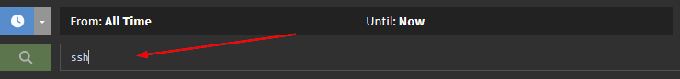
Si je veux voir les logs contenant 'ssh' ou 'login', je vais entrer cela dans ma barre de recherche.
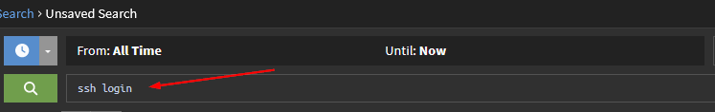
Si je souhaite chercher des logs contenant une phrase spécifique, je vais la rentrer entre des guillemets.
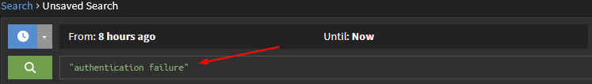
Si je ne veux afficher que les logs qui ne contiennent pas un mot, je vais utiliser le NOT.


Index 2 – Opérateur
Pour les recherches ou les pipelines, il existe des opérateurs
Expression | Equivalent
|| | OU
&& | ET
! | Différent (NOT)
< | Inférieur
> | Supérieur
<= | Inférieur ou égale
>= | Supérieur ou égale
== | égale

Index 3 – Code pour garder les logs d’auth

rule "Auth_ESX+SSH"
when
! contains(to_string($message.message), "Password", true) &&
! contains(to_string($message.message), "Web GUI", true) &&
! contains(to_string($message.message), "local database", true) &&
! contains(to_string($message.message), "successful auth", true) &&
! contains(to_string($message.message), "authentication failure", true)
then
drop_message();
end

